УРОК ПОБЕДЫ,
ПОСВЯЩЕННОГО ГОДУ ПАМЯТИ И СЛАВЫ - 75-летию Победы в Великой Отечественной войне 1941—1945 годов
Задачи проведения Урока Победы:
- Способствовать пониманию школьниками роли и значения Великой Победы для судеб всего человечества, а также места Российской Федерации в современном мире как правопреемницы СССР — страны- победительницы в Великой Отечественной и во Второй мировой войнах.
- Способствовать осмыслению школьниками таких духовно- нравственных категорий, как Родина-мать, историческая память, уважение к памяти павших за Родину, ратный и трудовой подвиг, героизм, самопожертвование, долг, честь, достоинство, свобода и независимость Родины, национальное самосознание.
- Формировать такие духовно-нравственные ценности, как чувство глубокого уважения к ратному и трудовому подвигу народа, нравственный долг перед ветеранами и участниками Великой Отечественной войны, ощущение общности исторической судьбы народов России.
- Формировать у обучающихся неприятие идей и практик расового, этнического, религиозного, политического превосходства, человеконенавистнических идеологий в контексте юбилея Великой Победы.
Ожидаемые результаты проведения Урока Победы ориентированы на формирование личностных, метапредметных и предметных результатов образования в соответствии с требованиями ФГОС общего образования.
Личностные результаты образования:
— формирование патриотизма как духовно-нравственной категории, как основы национального самосознания россиян, осмысление Великой Победы как значимого события в жизни всего народа, мощного фактора его единства;
— воспитание российской гражданской и цивилизационно-культурной идентичности школьников на основе осознания принадлежности к общности победителей в Великой Отечественной войне;
— воспитание чувства гордости за свою Родину и ее Вооруженные Силы, за народ, вынесший на своих плечах тяжесть военного времени, за героические страницы истории России;
— воспитание чувства ответственности и долга перед Родиной.
Метапредметные результаты образования:
— умение соблюдать нормы информационной избирательности, этики и этикета;
— умение выполнения учебно-практических задач.
Предметные результаты образования:
— знание основных вех истории Великой Отечественной войны на пути к Великой Победе;
— умение приводить конкретные примеры боевых и трудовых подвигов наших соотечественников во имя свободы и независимости Родины;
— способность противодействовать попыткам фальсификации истории Великой Отечественной войны, которые осуществляются в интересах антироссийской пропаганды;
— Проявление творческих задатков, способностей и навыков социального проектирования у детей, подростков и молодежи на основе работы с материалами по региональной истории Великой Отечественной ВОЙНЫ.

Ход урока
I. Орг. Момент
II. Актуализация
Вступительная беседа:
Учитель: (на экране календарь отмеченными праздниками

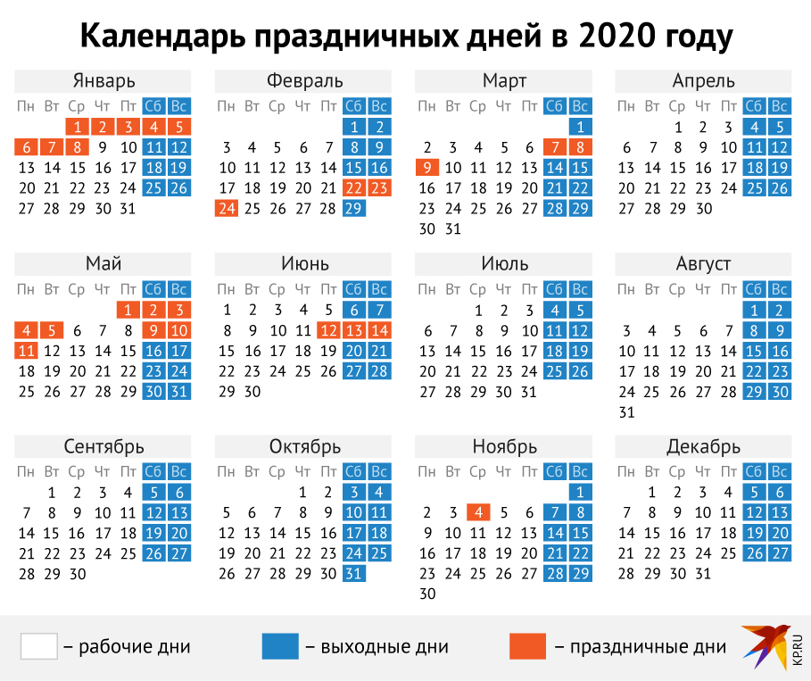
1.Ребята посмотрите на экран и скажите, что означает выражение «красный день календаря?» (Праздник)
2. Какие праздники вы знаете?
Учитель: Праздники бывают разными: государственные и семейные, религиозные и городские. Например, 8 Марта – праздник государственный, мы празднуем
его всей страной. Новый год – праздник государственный. Пасха – праздник религиозный, Курбан_-_ байрам – религиозный.
Но есть у нас праздник, который является и государственным, и семейным.
Это тот праздник, который называют "праздник со слезами на глазах". Это
День Победы.

Что вы знаете об этом празднике? Что означает дата "9 Мая"? (вместе делаем кластер)

День Победы Защита Отечества
9 МАЯ
Наши воины одержали победу в войне с фашистами
Ребята скажите, что такое Отечество?
Родина Россия
Отечество
Отчизна Отчий дом
О ней сложили много пословиц. Какие пословицы о Родине вы знаете?
«Жить - Родине служить»
«Родина - Мать, умей за нее постоять»
«Туган илем-туган анам»
«Туган ана бер, туган Ватан бер»
«Ватанга хезмэт – узенэ хезмэт»
III. Подготовка к восприятию темы
Учитель: Сегодня на уроке мы поговорим о событии, которое отмечать будет вся страна. Это 75-летие со Дня Победы.
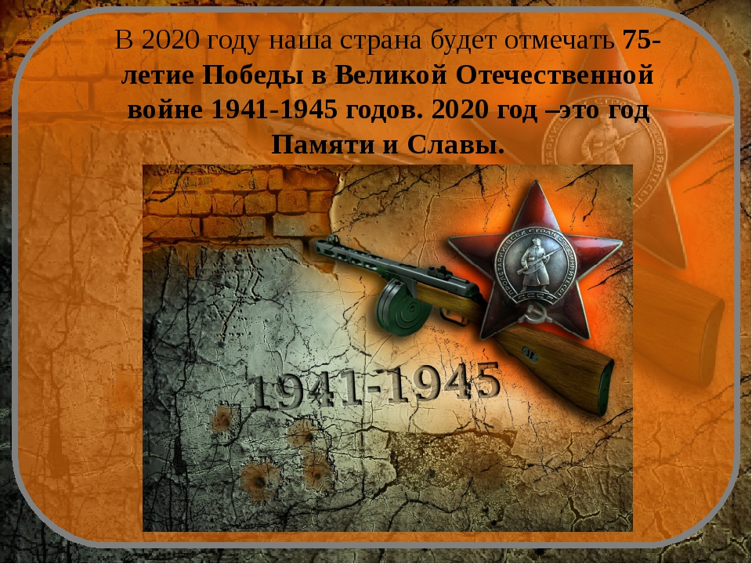
Мы родились и выросли на мирное время. Никогда не слышали воя сирен, извещающих о военной тревоге, не видели разрушенных домов, не знаем, что такое холодный дом и скудный военный паек. О войне мы знаем лишь из книг, фильмов и рассказов ветеранов. Наша страна пережила величайшую трагедию – войну. А что значит "война"? Как вы понимаете это слово? (Ужас, смерть, страх, потери,
голод, слезы, горе)

Вот что сказал о войне наш великий писатель Л. Толстой: "Война –
величайшее из несчастий, которое мог выдумать человек". (слайд)

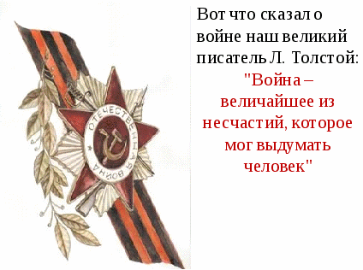

IV. Постановка целей и задач урока
Учитель: Мы с вами живем в прекрасной стране, в прекрасное время. Небо
над нашей страной мирное. И это – счастье, потому что хуже войны нет ничего на свете! И мы с вами живем, потому что в те далекие сороковые годы наши дедушки и прадедушки, бабушки и прабабушки пожертвовали собой. Теперь наш долг – помнить об этом, не забывать те страшные годы, когда миллионы жителей нашей страны продемонстрировали невероятную силу духа, мужество и отвагу, смелость и отчаянную храбрость. Когда миллионы людей шли на смерть, чтобы мы с вами жили.

V. Объяснение темы
Учитель: Сегодня я вам предлагаю совершить прогулку в прошлое. Это будет нелегкая прогулка. Но она нам необходима, чтобы мы сами увидели, что такое война, и чего стоила нам победа.

Звучит мелодия вальса "Школьный выпускной"

Учитель: Стояло лето 1941 года. 21 июня во всех школах страны старшеклассники праздновали выпускной. Смех и счастье, мечты о прекрасном будущем, танцы до утра, веселье. И вдруг! На рассвете зазвучало зловещее….

Запись звуков летящих самолетов, взрывов.
22 июня 1941 года фашистские захватчики вторглись в пределы нашей Родины. Началась война. Тысячи мальчишек и девчонок прямо с выпускного бала отправились на войну.

Звучит обращение по радио Левитана о начале войны
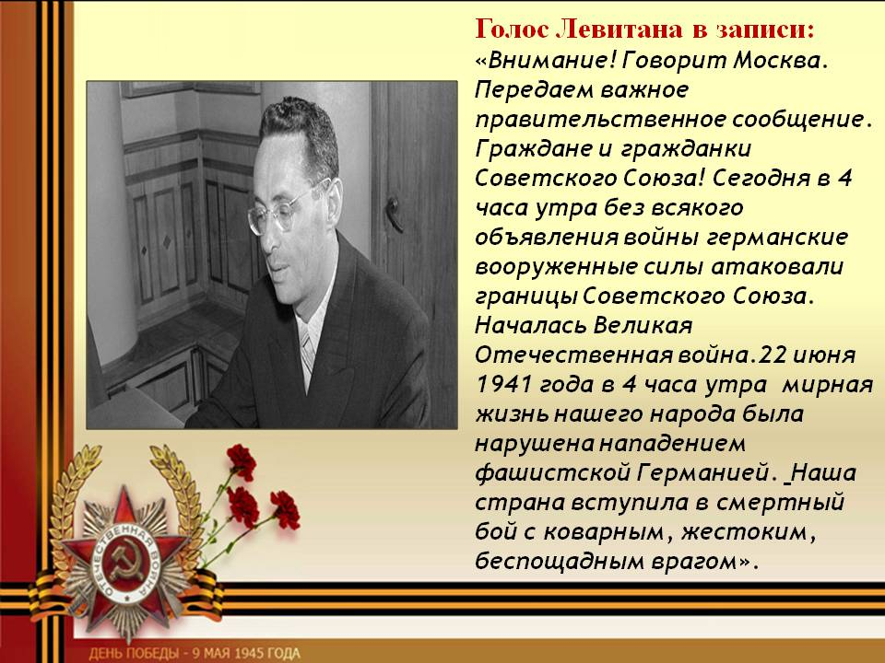
Первыми приняли удар защитники пограничного города Брест.
О подвиге солдат, служивших в Брестской крепости, сложили немало стихов,
до сих пор снимают кинофильмы. В память о тех, кто первым стал грудью на
защиту Родины, написал поэт С. Щипачев.
(Один из учеников. читает стихотворение С. Щипачева "22 июня 1941 г.")

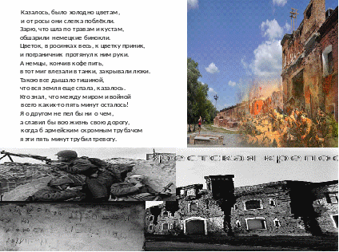

1) Работа со словарем:
На экране слова: немецко-фашистские захватчики, Великая Отечественная
война, страна, Родина, Отечество.
Вопросы:
• Почему войну назвали Отечественной? (Люди защищали Отечество)
• Кто такие немецко-фашистские захватчики? Чего они хотели? (Это
фашисты, которые хотели поработить наш народ, заставить работать на себя.
Кроме своей нации они никого не признавали).
• Как вы понимаете выражение "Город-герой"? ( Город, прославившийся
своей героической обороной в Великой Отечественной войне).

Продолжение беседы:
Учитель: Наши воины сражались не на жизнь, а на смерть. Но фашисты
были хорошо подготовлены к войне, у них было больше оружия, больше
солдат. Несмотря на отчаянное сопротивление, наши войска отходили все
дальше.
Фашисты рассчитывали на быструю победу. Они стали наступать сразу в
трех направлениях: на Киев, на Москву и Ленинград, на города около Черного моря. (Карта на экране)
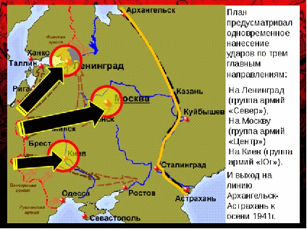

2) Беседа:
• Как вы думаете, почему фашисты стремились сразу захватить Москву? (Это
главный город нашей страны, столица государства)
• Как сейчас называют город Ленинград? (Санкт-Петербург)
• Почему фашисты хотели отрезать путь к Черному морю? ( Хотели
уничтожить флот)

Продолжение беседы:
Но мы не могли позволить, чтобы по улицам нашей столицы разгуливали
фашисты. И на защиту Москвы встали все – от мала до велика. В сентябре
1941 года, когда захватчики уже вплотную подошли к Москве, всю страну
облетели слова командира
В. Клочкова: "Велика Россия, а отступать некуда.
Позади – Москва!". Отстояли.

Звучит отрывок из песни "Марш защитников Москвы"

Не смогли фашисты одолеть и Ленинград. И на долгие 871 день они заковали
город в кольцо блокады. Блокада Ленинграда: 8 сентября 1941 – 27 января 1944 .( слайд)

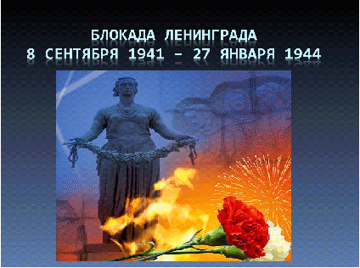

Блокада – это изоляция города с целью отрезать его от мира. (запись)

Продолжение беседы:
А на берегах Черного моря разразились кровопролитные битвы за каждый
клочок земли, за каждый корабль. В этом ряду немало городов, которые
внесли значимый вклад в будущую победу: Керчь и Севастополь, Одесса и
Новороссийск.

В 1943 году наступил перелом. И началось все с битвы под Сталинградом.
Впервые советским войскам удалось одержать столь значимую победу.
Сталинградская битва – крупнейшая сухопутная битва в истории
человечества. В этой битве погибло около 2-ух млн. человек. Но это была
наша победа. И с тех пор 2 февраля отмечается как День воинской славы
России. (СЛАЙД)

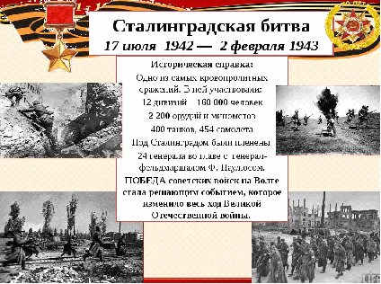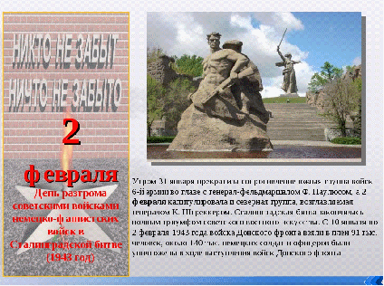

• Как называется город Сталинград сейчас? (Волгоград)
• Какие фильмы о войне вы смотрели?

Продолжение беседы
С этой поры начинается победное наступление наших войск по всем
фронтам. Фашисты стали отступать к границам, а затем наши воины гнали
этих завоевателей и по городам Европы, освобождая их от фашистов.

Звучит отрывок из песни "Дорога на Берлин"

И вот наступила весна 1945 года. Наши воины гнали фашистов до самого
Берлина. Над главным зданием фашистов – над Рейхстагом, взвилось наше
знамя. 9 мая 1945 года была объявлена Победа! (СЛАЙД)

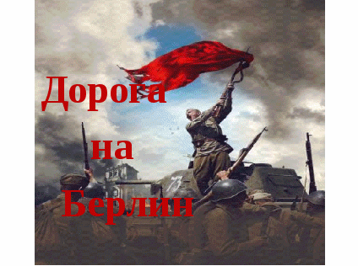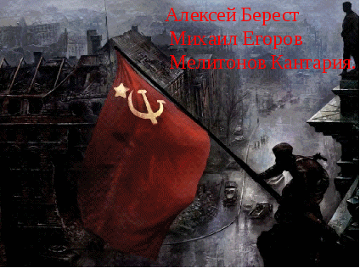

Первый день мира люди встретили ликованием. Все высыпали на улицу.
Незнакомые люди обнимали друг друга и поздравляли. Плакали от счастья.
А в полночь в Москве грянул салют. 30 залпов из 1000 орудий возвестили
миру о том, что самая кровопролитная и самая жестокая в мире война
закончилась. И закончилась нашей Победой!

Звучит отрывок из песни "Майский вальс"

Учитель зажигает свечу.
Учитель: Посмотрите на эту свечу. На что похож огонь? Что он
символизирует
Есть огонь, который символизирует память.
Посмотрите на фото "Могила неизвестного солдата в Москве". Возле этой могилы всегда горит огонь. И каждый день выстраивается Почетный караул. А пост называется "Пост №
1". Он самый важный и самый почетный. 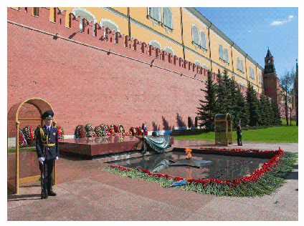
• Откуда такое название: могила Неизвестного солдата?
• Почему огонь всегда горит возле таких могил?
• Почему возле этих могил всегда лежат свежие цветы?
• Есть ли могила неизвестного солдата в нашем городе?
• Что означает надпись "Подвиг твой вечен"? (СЛАЙД)

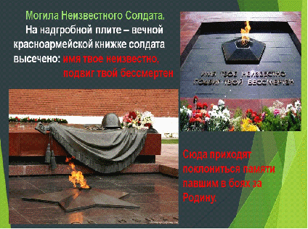

Более 20 млн. советских людей погибло в годы войны. Мы никогда не
забудем тех, кто защищал нашу Родину в эти страшные дни. В память обо
всех погибших прошу вас встать. Почтим их память минутой молчания.
Звучит метроном
Учитель: С тех пор прошло уже 75 лет. Мало осталось тех людей, кто
воевал, кто жил и работал в тылу. Это наши ветераны. Они – герои. Именно
им мы обязаны тем, что живем мирно и счастливо, в такой прекрасной
стране. Они завоевали нам свободу.
• Как празднуют 9 Мая в нашей стране? (Парады, концерты, все поздравляют
ветеранов)
Звучит песня "День Победы"
VI. Закрепление темы. Блиц-опрос
Вопросы:
1) Назовите важные даты Великой Отечественной войны
2) За что присуждают звание "Город-герой"
3) Перечислите эти города.
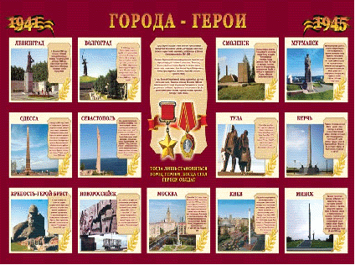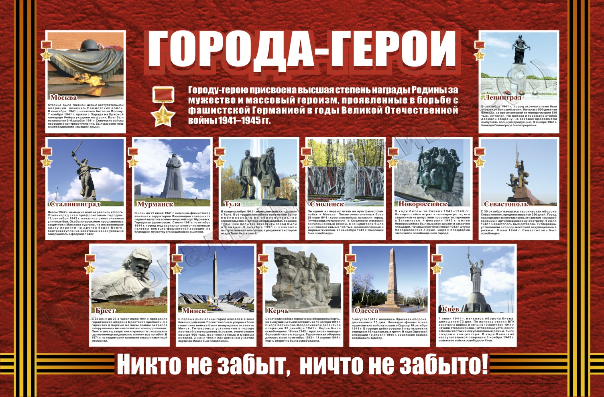
VII. Рефлексия
• Что нового вы узнали сегодня на уроке?
• Почему мы называем праздник 9 Мая Днем Победы?
• Как вы поздравите наших ветеранов?

